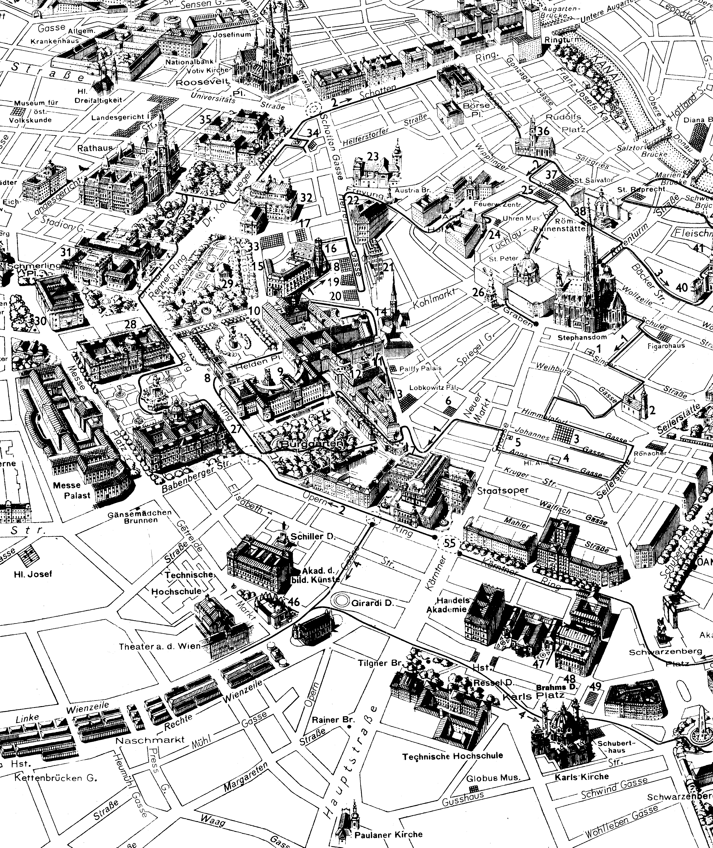
Met de wandeling 1 komt u langs onderstaande bezienswaardigheden:
1= Deutschordenskirche, 2= Franziskanerkirche 3= Winterpaleis van Pr Eugen 4= St Annakirche 5= Malteserkirche 6= Kapuzinerkirche met de Kaisergraftombe 7= Albertinabastei 8= Burgtor Heldendenkmal 9= Neu Hofburg 10= Hofburg 11= Josefplatz 12= Nationaal Bibliotheek 13= Augustinerkirche 14= Michaelerkirche 15= Bundeskanzlerambt 16= Minoritenkirche 17= Paleis Starhemberg 18= Landesmuseum 19= Paleis Modena 20= Paleis Wilczek 21= Hochhaus 22= Paleis Harrach 23= Schottenstift 24= Neun Choren der Engel 25= Bohmische Hofkanzlei 26= Pestzuil van Wenen

Stadswandeling in Wenen wandelingnummer 1
Route is: Stephansdom - Franziskanerkirche - Kapuzinerkirche - Augustiner Bastei -Hofburg -Graben -Stephansdom, door het 1. Bezirk, 6 km.
De bezienswaardigheden zijn tussen haakjes in de tekst weergegeven (zie de nummers onder aan de plattegrond) alle andere nummers zijn straatnaamnummers.
Vaak ziet u op de plattegrond nummer 1 met een pijltje dit is de routerichting.
- Vertrek Stephansplatz (1. Bezirk)
- Bij de ingang van de ondergrondse parkeergarage loopt u de Schulerstrasse in, dan de eerste straat rechts, Domgasse, waar op nummer 5 het Figarohaus staat.
- Even terug het zijstraatje van de Domgasse in, de Blutgasse; op het einde daarvan onder enkele luchtbogen door.
Nummer (1) Deutzschordenskirche op de plattegrond
- In de Singerstrasse kunt u rechts nog even een bezoek brengen aan de gotische (1) Deutschordenskirehe en de Schatzkammer des Deutschen Ordens.
- De route gaat vervolgens linksaf door de Singerstrasse; op nummer 16 staat het Neupauer-Breuner-Paleis, op nummer 17 het Paleis Rottal.
Nummer (2) Franziskanerkirche op de plattegrond
- U loopt vervolgens via de eerste straat rechts naar de Franziskanerplatz met de (2) Franziskanerkirche; op het plein ziet u de Mosesbrunnen.
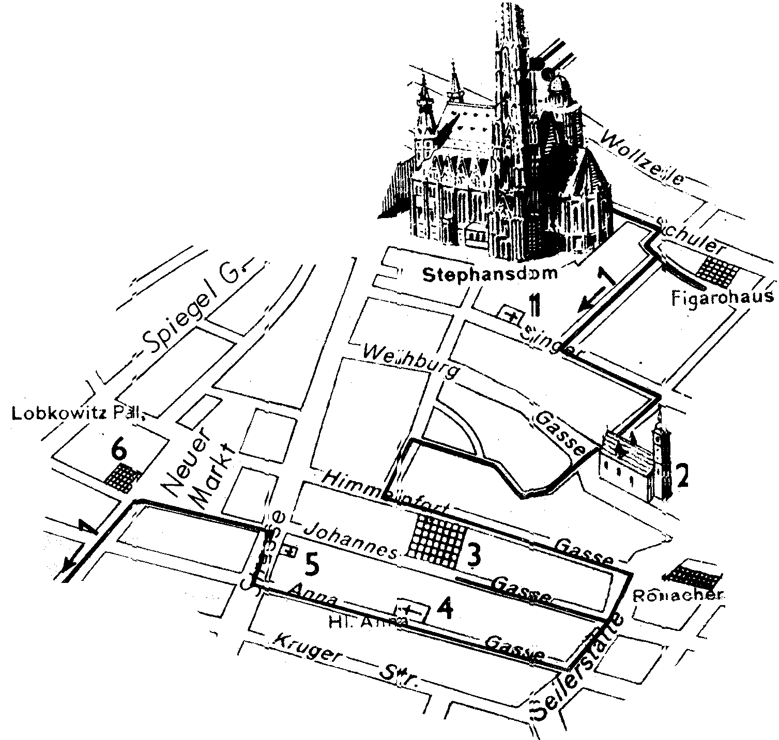Nummer (3) Winterpaleis op de plattegrond:
- Door een poortje gaat u de Ballgasse in, die met een bocht naar de Rauhensteingasse loopt, vervolgens linksaf naar de Himmelpfortgasse, daar weer linksaf, langs nr. 8, het (3) winterpaleis van Prins Eugen.
- Verder door de volgende straat rechts, de Seilerstätte, weer rechts de Johannesgasse in; links op nummer 8 ziet u de Ursulinenkirche (1675), er schuin tegenover - op nr. 15 - staat het laatbarokke Savoysche Damenstift.
- Door dezelfde Johannesgasse loopt u terug naar de Seilerstätte, rechtsaf en weer eerste straat rechts de Annagasse in, één van de mooiste straten van het oude Wenen.
- Aan de linkerkant ziet u op nr. 14 de 17e eeuwse gevel van 'Hans zum blauen Karpfen' en op nr. 8 het Deybel- of Täuberlhof uit 1730, vermoedelijk naar een ontwerp van Hildebrandt.
Nummer (4) St Annakirche op de plattegrond:
- rechts staat de St. Annakirche.
Nummer (5) Malteserkirche op de plattegrond:
- In de Kärntner Strasse gekomen rechtsaf; u loopt even een stukje linksaf om de Malteserkirche (5) te bewonderen en vervolgens loopt u de volgende straat links in, de Marco d'Avianogasse, die uitkomt op de Neuer Markt.
- In het midden staat één van de mooiste fonteinen in Wenen, de Providentie-Brunnen.
- De Weners noemen haar gewoonlijk Donner-Brunnen.
- Het ontwerp is namelijk van de beeldhouwer Georg Donner, die het kunstwerk tussen 1737 en 1739 schiep.
- De figuur in het midden beeldt de voorziening uit, de bronzen beelden op de rand van het wijde bekken stellen de Oostenrijkse rivieren Enns, March, Traun en Ybbs voor.
- De originele beelden, in lood, bevinden zich in het Belvedère.
Nummer (6) Kapuzinerkirche op de plattegrond
- In de zuidwesthoek van het plein ziet u de Kapuzinerkirche.(6)
- Hierlangs loopt u de Tegetthoffstrasse uit (op nummer 2 bevindt zich de ingang van de Kaisergruft) naar de Albertinaplatz.
- Rechtsom de halfronde Augustiner Bastei ziet u de Danubius-Brunnen of Albrechtbrunnen.
- Van de Albertinaplatz loopt u even rechtsaf de Augustinerstrasse in; u steekt over en loopt dan de trappen boven de Augusnerkeller op naar de Augustiner Bastei.
Nummer (7) Albertina op de plattegrond:
- U wandelt rond de Albertina (7) met zijn unieke kunstverzamelingen.
- Op de punt van de Bastei, één der weinige overblijfselen van de verdedigingswerken van de stad, staat een standbeeld van Aartshertog Albrecht (1817-1895); hij zegevierde in de slag tegen de Italianen bij Custozza (1866).
- Na een blik op o.m. de opera loopt u de Bastei af en onderaan terug door de Hanuschgasse.
- Bij de Goethegasse gekomen slaat u rechtsaf en loopt naar de ingang van het park met het monument van de Augustijner monnik Abraham a Sancta Clara, die bekendheid als volksredenaar verwierf aan het eind van de 17de eeuw.
- Nu door het park linksaf, voorbij het standbeeld van Franz Josef I.
- U verlaat het park weer bij het Mozart-Denkmal en wandelt rechtsaf de Burgring op, totdat u bij de monumentale (8) Burgtor komt.
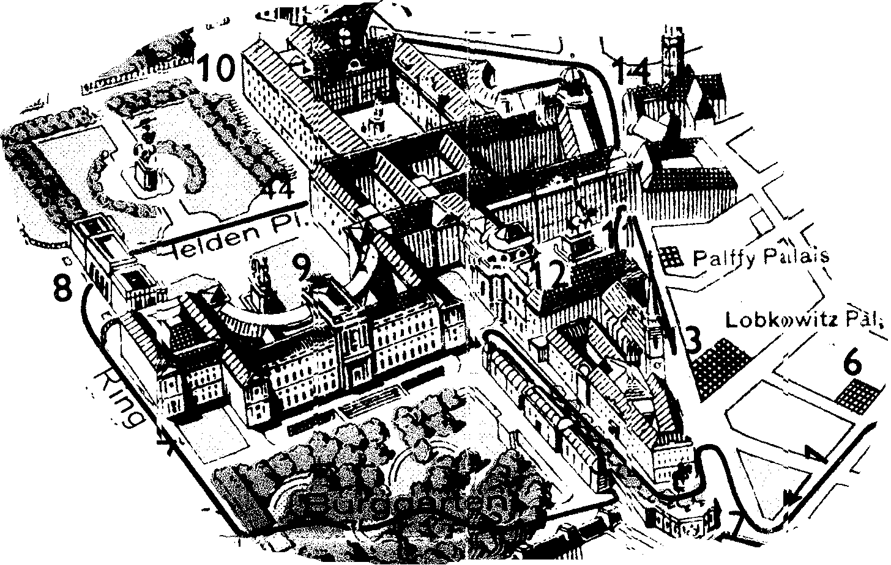Nummer (8) Burgtor op de plattegrond
- Via één van de machtige poorten komt u op de Heldenplatz.
Nummer (9) Neue Hofburg op de plattegrond
7
- Aan uw rechterhand ziet u het standbeeld van Prinz Eugen met daarachter de Neue Hofburg.
Burggarten Mozart
- Links verheft zich het ruiterstandbeeld van Aartshertog Karl, de broer van keizer Franz II.
Nummer (44) Hofburg op de plattegrond
- Via de Heldenplatz gaat u door een poort de Hofburg (44) binnen en komt u op een binnenplaats,
- 'In der Burg' genaamd; in het midden staat een standbeeld voor keizer Franz I.
- Links vindt u de Leopoldinischer Trakt (1660-1681), aan het eind de Amalientrakt (1575-1611), aan de rechter (lange) zijde de Reichskanzleitrakt (eerste helft 18de eeuw) en de doorgang naar de Michaelerplatz, de Michaelertor.
- Voordat u de Hofburg verlaat, kunt u via het rode poortje rechts nog even een kijkje nemen in de Schweizer Hof, het oudste gedeelte van het complex (1275-1520).
- Links in de binnenhof vindt u de toegang tot de Schatzkammer.
- Aan de binnenhof grenst de Burgkapelle.
- Teruggekeerd door de toegangspoort bij 'In der Burg' houdt u rechts en loopt u door de reeds genoemde Michaelertor (ook wel Kuppeldurchfahrt genoemd), waarna u op de Michaelerplatz komt.
- Het op een triomfpoort lijkende middengedeelte, bekroond door een forse koepel en geflankeerd door vier Hercules-groepen is best een extra blik waard, evenals de van koepels voorziene hoeken met aan de onderkant de enorme marmeren groepen, tevens fontein, waarvan de rechter (1897 de landmacht uitbeeldt en de linker (1895) de zeemacht.
- U loopt vanuit de koepel komende rechtsaf de Reitschulgasse in; rechts ligt de Winterreitschule (1729-1735) door J.E. Fischer von Eilach gebouwd.
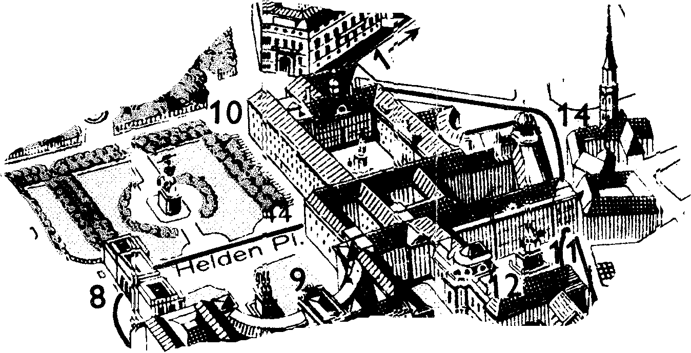
- Links ziet u de Stallburg met een renaissance binnenhof.
- Door het smalle poortje, waar de ingang is van de Spaanse Rijschool loopt u naar de Josefsplatz.
Nummer 11 Josefsplatz op de plattegrond:
- In het midden staat een ruiterstandbeeld voor keizer Josef II. (11)
Nummer 12 Bibliotheek op de plattegrond:
- Het plein wordt afgesloten door de (12) Österreichische Nationalbibliothek.
- Aan de straatzijde van het plein liggen de paleizen Pallavicini (links) en Palffy (het huidige Osterreich-Haus).
- Vanaf het plein loopt u even een eindje de Augustinerstrasse in.

Nummer (13) Augustinerkirche op de plattegrond:
- Rechts staat de (13) Augustinerkirche (1330-1339) met o.a. het graf van de Nederlandse lijfarts van Maria Theresia, Van Swieten en de zg. Herzgruft, waarin zich de harten bevinden van de Habsburgers die in de Kapuzinergruft hun laatste rustplaats vonden.
- U loopt nu weer terug naar de Michaelerplatz. (met de vier Hercules figuren)
Nummer (14) Michaelerkirche op de plattegrond:
- Rechts aan het plein ziet u de gevel van de (14) Michaelerkirche.
- Langs de Hofburg wandelt u door de Schauflergasse naar de Ballhausplatz.
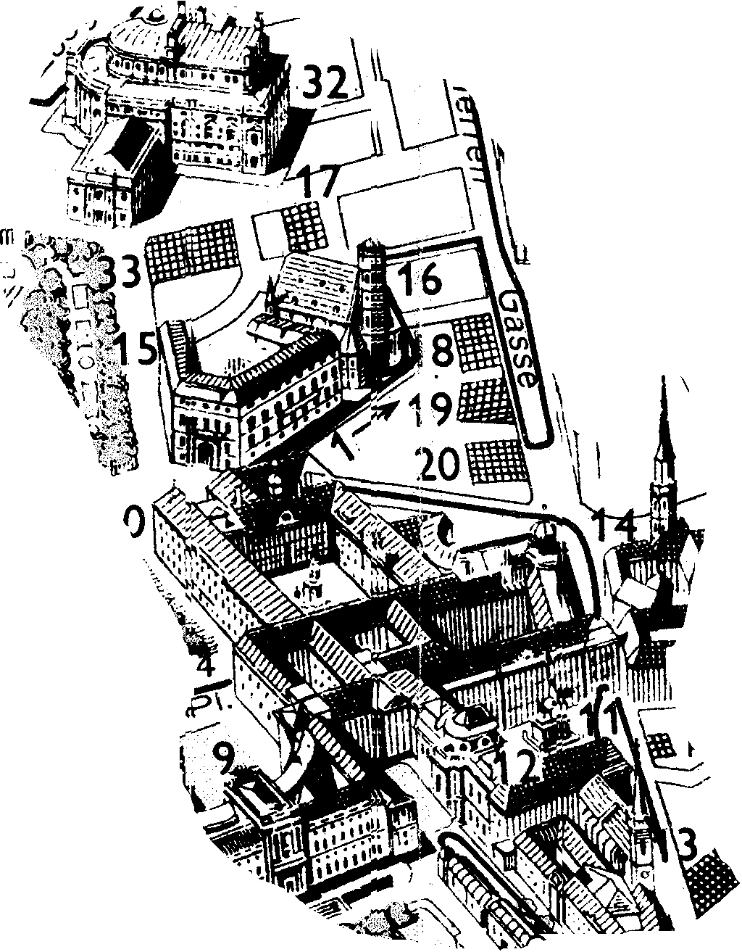
- Links ligt de Amalientrakt, een onderdeel van de Hofburg; daarnaast herkent u aan de wapperende vlag het paleis van de Bundespräsident.
Nummer (15) Bundeskanzleramt op de plattegrond:
- Er tegenover ligt het (15) Bundeskanzleramt.
- Voor het Bundeskanzleramt begeeft u zich rechtsaf naar de Minoritenplatz met de interessante
Nummer (16) en (17) op de plattegrond:
- Minoritenkirche en diverse fraaie barokgebouwen, o.a. op nr. 5 het vroegbarokke Palais Starhemberg (1650), nu Ministerie van Onderwijs.
- U vervolgt uw weg (rechtsaf) door de Landhausgasse naar de Herrengasse en daar rechtsaf (u kunt ook gelijk linksaf slaan als u de verkeersdrukte en de uitlaatgassen niet aangenaam vindt; u pakt dan de wandeling bij Palais Harrach weer op).
- Dit was vroeger de wijk van de adel.
- Op straat Nr 13 staat het Landhaus, in 1837 door Pichl in classicistische stijl verbouwd.
- Hier zetelt nog steeds de Landesregierung van Niederösterreich, ook al is St. Pölten sinds 1986 de hoofdstad van deze provincie.
Nummer (18) Landesmuseum op de plattegrond:
- Straat nr is de Landeshauptmannschaft, nr. 9 het Palais Mollard-Clary (17de -18de eeuw), nu Niederösterreichische Landesmuseum
Nummer (19) Palais Modena op de plattegrond:
- Op straat nr 7 staat het voormalige Palais Modena, thans het Innenministerium.
Nummer (20) Palais Wildczek op de plattegrond:
- Op straatnr 5 treft u Palais Wilczek aan, daterend uit ongeveer 1730.
- Door de Herrengasse loopt u terug.
Nummer (22) op de plattegrond)
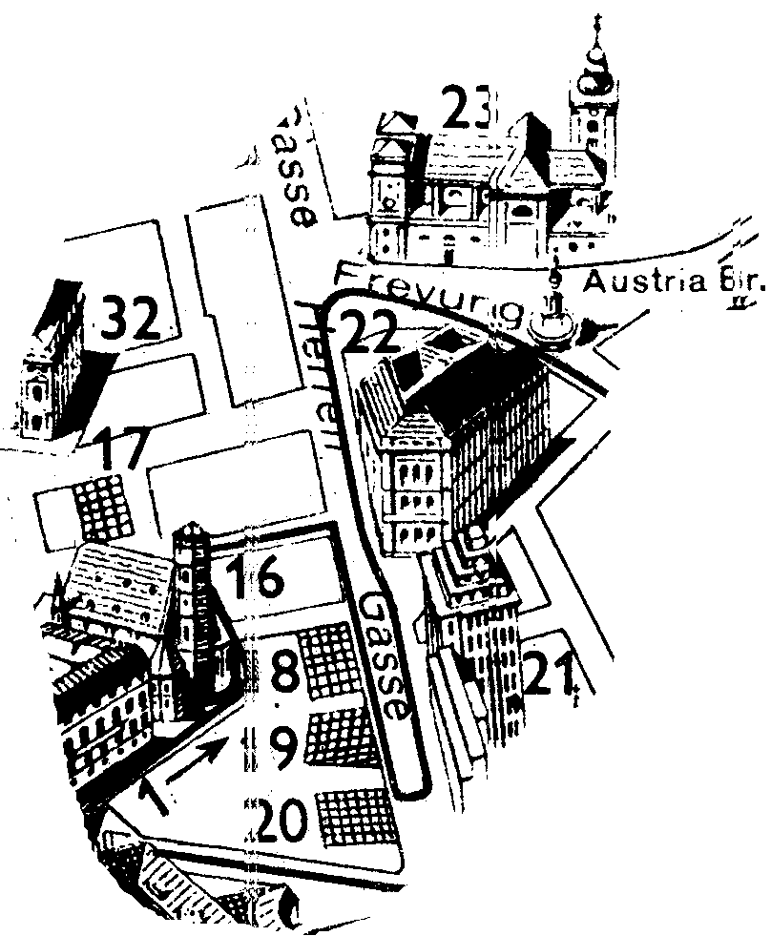
- Aan het einde van de Herrengasse ziet u rechts om de hoek het Palais Harrach
- Er schuin tegenover, aan de Herrengasse, staat het Palais Kinsky.
Nummer (23) op de plattegrond:
- Aan de andere kant van de Freyung ligt het Schottenstift met kerk.
- Midden op het plein is de Austriabrunnen 1846) geplaatst en aan de oostzijde (Renngasse nr 4) staat het Palais Schönborn-Batthyány, rond 1700 gebouwd door J.B. Fischer von Eilach.
- Van de Freyung gaat u (om het Palais Harrach heen) via de Heidenschuss naar het plein Am Hof; zo komt u terug in het oudste deel van de stad.
- Aan dit plein lag de Weense burcht voordat de Hofburg werd gebouwd.
- Midden op het plein staat de Mariensäule in 1667 in opdracht van keizer Leopold 1 door Herold vervaardigd.
- Op nr. 7 ziet u een barok huis naar ontwerp van Lukas von Hildebrandt, op nr. 10 het voormalige Bürgerliches Zeughaus van Anton Ospel, nu in gebruik als brandwacht en Wiener Feuerwehrmuseum.
- Onder het plein bevindt zich een grote parkeergarage.
Nummer (24) Zu den neun Chören der Engel' op de plattegrond:
- Aan de oostzijde van het plein ziet u de barokke voorgevel (1662) van de (24) Kirche am Hof (`Zu den neun Chören der Engel').
- U gaat links van deze kerk door een gangetje naar een klein pleintje, de Schulhof, waar u het koor van de zojuist genoemde kerk kunt zien.
- Aan dit plein vindt u op nr.2 het Uhrenmuseum der Stadt Wien (75).
- Op het pleintje slaat u linksaf en loopt door de Parisergasse naar de Judenplatz, tot 1421 het Weense Ghetto.
Nummer (25) Böhmische Hofkanzlei op de plattegrond:
- U ziet recht vooruit de achtergevel van de oude Böhmische Hofkanzlei, een belangrijk barok bouwwerk van J.B. Fischer von Eilach (1708-1714).
- Rechtsaf door de Jordangasse, na de bocht weer rechts door de Schultergasse.
- Op nr. 5 staat het sterfhuis van J.B. Fischer von Erlach.
- U slaat weer rechtsaf, de Tuchlauben in, steekt over en wandelt een smal straatje in (Kühfussgasse) naar de Peterskirche.
Nummer (26) de Pestsäule op de plattegrond:
- Langs de voorkant van de kerk loopt u verder door de Jungferngasse naar de Graben. Middenin stuit u op de bekende Pestsäule.
- Linksaf slaand komt u weer bij de St. Stephansdom.
